Вівторок 28. 04. 20
Група П – 14
Предмет. Фізична культура
Викладач: Паніна Ольга Олександрівна
Урок № 66
Модуль уроку: Бадмінтон
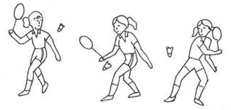
Усі удари по волану з лівого та правого боку виконують легким уривчастим рухом руки. Під час удару наче «навалюються» на волан, рухаючись разом з ракеткою трохи вперед.
Удар над головою застосовують під час подачі, а також тоді, коли треба відбити волан, що летить над головою. Підняту вгору ракетку нахиляють кистю руки назад (під кутом 30-45°) у лівому суглобі, і коли волан наблизиться до неї на 25-30 см, різким рухом кисті виконують удар. Рука при цьому випростовується, вага тіла переноситься вперед на ліву ногу.
